6bis.- CORREO DEPARTAMENTAL.
Utilización de la Carpeta Borradores para trabajo en Grupo

CONTENIDOS:

En este capítulo, explicaremos como podemos utilizar la carpeta borradores del correo Notes/Dómino, en Grupos de Trabajo que comparten una base de datos de correo departamental.

OBJETIVOS:

- Conocer las bases de datos de correo departamentales de la Red Provincial.
- Aprender los fundamentos básicos que nos permitan acceder a la base de datos correspondiente y mantener la información de la misma y el control de acceso.
- Utilizar la carpeta de borradores, respecto de los documentos electrónicos de forma equivalente a como utilizamos las carpetas de firma manuscrita.
- Recoger comentarios y sugerencias que puedan ayudar a mejorar la Sistemática.

TEMAS:

6bis.1.- Introducción.
6bis.2.- ID Departamentales de la Red Provincial. Control de Accesos.
6bis.3.- Carpeta Borradores. Utilización como carpeta de Firma.
6bis.4.- Protección de documentos concretos en la base de datos departamental.

1.- Introducción.

Como consecuencia de la implantación de la firma electrónica y, en concreto de la firma electrónica acordada utilizando los Certificados Lotus/Notes de la Red Provincial de Comunicaciones y Servicios de Teleadministración., se presenta la necesidad de trabajar con documentos electrónicos.

Se considera documento electrónico el redactado en soporte electrónico (cualquier fichero binario informático) que incorpore datos que estén firmados electrónicamente. (art. 3 - 5 Ley 59/2003, de 19 de diciembre).

Una Firma Electrónica es un conjunto de datos en forma electrónica, consignados junto a otros o asociados con ellos, que pueden ser utilizados como medio de identificación del firmante.

Una Firma Electrónica Avanzada, es aquella firma electrónica que permite establecer la identidad personal del firmante respecto de los datos firmados y comprobar la integridad de los mismos (detectar cualquier cambio ulterior de los datos firmados), por estar vinculada de manera exclusiva tanto al firmante, como a los datos a que se refiere, y por haber sido creada por medios que éste puede mantener bajo su exclusivo control.

Una Firma Electrónica Reconocida, es aquella firma electrónica avanzada, basada en un Certificado reconocido y generada mediante un Dispositivo seguro de creación de Firma (Ejemplo pueden ser las firmas electrónicas generadas con Certificados Clase 2 de la FNMT-RCM). Un certificado reconocido es el expedido por un Prestador de Servicios de Certificación (Ejemplo la FNMT-RCM), cumpliendo los requisitos establecidos respecto de la cualidad de reconocido por la normativa española específica sobre firma electrónica (Ley 59/2003, de 19 de diciembre), o que adquiere esta cualidad de reconocido por disposición legal expresa. (NOTA.- al día de la fecha no tienen la consideración de certificados reconocidos, los de Persona jurídica para ámbito tributario, ni los certificados de componentes de la FNMT-RCM).

Una Firma Electrónica Acordada, es aquella firma electrónica que reúne las condiciones acordadas por las partes para relacionarse entre sí. De conformidad con la Resolución de Presidencia núm. 19 de 18/01/2005 serán firmas electrónicas acordadas de la Red Provincial, las que se emitan utilizando certificados Lotus Notes de la Red Provincial, por usuarios de la misma que estén Registrados y hayan firmado el documento de conocimiento y aceptación de las condiciones de utilización del ID Notes en la Red Provincial.

La firma electrónica reconocida tendrá, respecto de los datos consignados en forma electrónica, el mismo valor que la firma manuscrita en relación con los consignados en papel. (art. 3 -4 Ley 59/2003, de 19 de diciembre).

Efectos de la Firma Electrónica Acordada. Según el art. 3 - 10 de la Ley 59 /2003, de 19 de diciembre, cuando una firma electrónica se utilice conforme a las condiciones acordadas por las partes para relacionarse entre sí, se tendrá en cuenta lo estipulado entre ellas; estableciendo la Resolución de Presidencia núm. 19 de 18/01/2005 que se reconoce valor de firma acordada, con los efectos previstos en la vigente Ley 59/2003, de Firma Electrónica; a todos los documentos electrónicos y de comunicación que con valor interno o con otros dominios notes declarados de confianza, se emitan utilizando firmas electrónicas acordadas de la Red Provincial. Así, según el anexo de la Resolución de Presidencia núm. 205 de 17 de febrero de 2005, es necesario que las Entidades Locales adheridas al Convenio Marco de Cooperación para la Implantación y Mantenimiento de la Red Provincial de Comunicaciones y Servicios de Teleadministración, hayan aprobado la utilización de este servicio y en consecuencia, reconocer valor, como documento electrónico acordado (el mismo valor que la firma manuscrita), a los que se emitan, utilizando los certificados Lotus Notes/Dómino de la Red Provincial, en las relaciones con otros usuarios de ésta Red que también lo hayan aprobado; así como con los de otros dominos que puedan ser declarados de confianza en virtud del correspondiente Convenio.

Pero todo lo anterior, sólo nos debe servir para conocer la importancia que paulatinamente irán alcanzando las firmas electrónicas y los documentos electrónicos con ellas generados, en detrimento de los recogidos en soporte papel con firma manuscrita. Y será así porque, aunque ahora pueda parecer lo contrario, utilizar la firma electrónica y trabajar con documentos electrónicos no tiene porque ser más complicado que con los documentos en formato papel, incluso podría decirse que será mucho más simple, especialmente cuando se trata de firmas masivas.

Por ello, como forma de introducirnos en el uso habitual de los documentos electrónicos, proponemos un método de trabajo en el entorno electrónico equivalente al que suele utilizarse con los documentos en formato papel. Es decir, para generar un documento en un departamento, lo que se suele hacer es que una persona del mismo, prepara el texto y lo pone a la firma en la correspondiente carpeta de firmas.

Pues bien, se puede reproducir el mismo método de trabajo, en el entorno electrónico, utilizando los siguientes elementos:

- Certificados personales o genéricos de la Red Provincial que nos permitan firmar electrónicamente, con firma acordada, e identificarnos como usuarios de la Red Provincial.
- Entornos de trabajo o Buzones Departamentales (ID Departamental), que sirvan para crear (que no firmar, el fichero ID se elimina una vez creada la Base de Datos de Correo Departamental) y recibir documentos electrónicos en un departamento.
- Utilizar la carpeta de borradores de la Base de Datos Departamental, como carpeta de firma electrónica.
- Utilizar las carpetas de clasificación necesarias, para almacenar los documentos departamentales recibidos.

Si damos por supuesto que ya disponemos de un ID personal (o genérico) que nos permite identificarnos en la Red Provincial; y que nos hemos registrado o acreditado, para cumplir las formalidades reglamentarias necesarias para dar valor de firma acordada a los documentos electrónicos creados con tales certificados; nos centraremos en los otros aspectos.

Para el supuesto de no estar acreditados, deberíamos hacerlo por la Intranet, utilizando la opción de Solicitar Alta Nuevo Usuario, aún en el caso de que ya dispongamos de un usuario notes, pero aún no registrado (último día 31/12/2005).

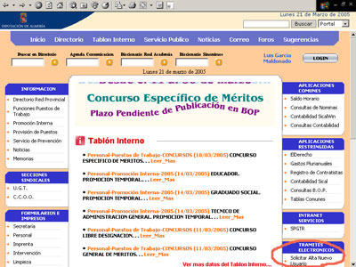

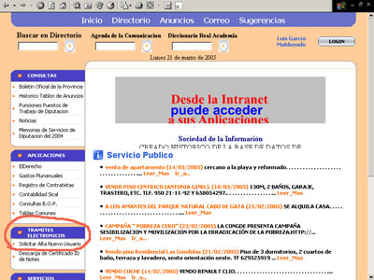

2.- ID Departamentales de la Red Provincial. Control de Accesos.

En la actualidad, además de los Usuarios personales y genéricos de la Red Provincial, se pueden solicitar Usuarios Departamentales.

Pero el usuario departamental, en realidad no es un verdadero usuario, ya que no se entrega el Identificador (ID), sino que sólo se pone a disposición de un grupo de usuarios personales o genéricos, la posibilidad de utilizar una base de datos de correo como buzón departamental o área de trabajo compartido.

Es por esto que cuando un responsable de departamento, previamente acreditado como usuario personal de la Red Provincial, solicita un ID departamental, no recibe un ID nuevo del departamento que pueda utilizar, como si de un ID genérico o personal se tratara, para identificarse en la Red; sino que seguirá utilizando para éstos efectos su ID personal, aunque aparecerá como Gerente de una nueva base de datos de correo: la correspondiente al usuario departamental creado.

De esta forma, el responsable del Departamento que, figura como Gerente de la base de datos de correo departamental, podrá abrirla y gestionar los permisos de acceso del resto de usuarios personales o genéricos registrados en su departamento a los que quiera permitir trabajar en esa base de datos.

ABRIR LA BASE DE DATOS DEPARTAMENTAL:

Se abre como cualquier otra base de datos Lotus/Notes de la Red Provincial:

La Primera vez, tendremos que utilizar el camino largo: Archivo.- Base de Datos.- Abrir ...

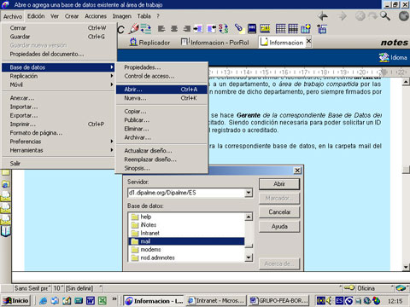
Y en el correspondiente cuadro de diálogo, seleccionar del Servidor d1.dipalme.org, y su carpeta mail, la base de datos departamental correspondiente.

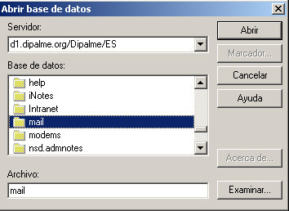

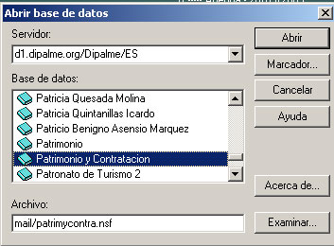

Si pulsamos la primera letra del nombre de la base de datos departamental (ejemplo, la P, de Patrimonio y Contratación), nos será más fácil localizarla ya que empezaremos a buscar a partir de las bases de datos que empiezan por P, y por orden alfabético.

Una vez abierta, la primera vez, ya no será necesario seguir el camino largo, sino utilizar el icono correspondiente del Área de Trabajo.

CONTROL DE ACCESOS A LA BASE DE DATOS DEPARTAMENTAL:

Lo normal, cuando abramos la base de datos, por primera vez, es que nos deje hacerlo, porque el Administrador Lotus/Notes de la Red Provincial que la ha creado, nos ha puesto como Gerentes de la misma. Si no fuera así, tendríamos que solicitar que fuera así, para poder hacer las operaciones de control de accesos, pues sólo un usuario con el perfil de Gerente podrá hacerlas.

Si en lugar de abrir la base de datos, haciendo clic con el botón izquierdo en el icono representativo del Área de Trabajo, hacemos clic con el botón derecho, podremos seleccionar Base de Datos.- Control de Acceso.

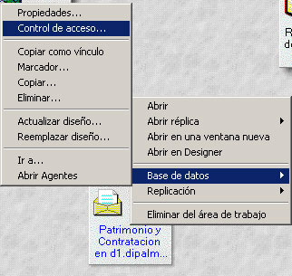

Para abrir el cuadro de diálogo correspondiente, en el que aparecerá la lista de los usuarios autorizados a trabajar en la misma y con el perfil que lo harán.

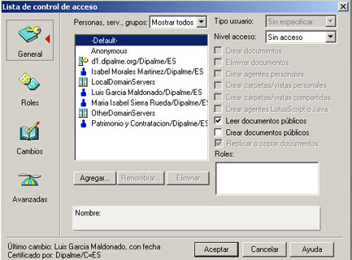

En Primer lugar debemos eliminar como gerente, el nombre del administrador Lotus/Notes que nos ha creado la base de datos (normalmente Luis Frigola..). Salvo que libremente queramos que se quede por si tenemos algún problema que nos ayude.

Para ello, bastará con marcarlo con el cursor y hacer clic en el botón Eliminar.

IMPORTANTE.- Nunca deberemos eliminar a todos los Gerentes, pues ya no podríamos controlar esa base de datos. Tampoco deberemos tocar los siguientes usuarios:
- -Default –
- Anonymous
- D1.dipalme.org (o el nombre del servidor en el que se haya creado la base de datos).
- LocalDomainServers
- OtherDomainServers
- El usuario correspondiente a la Base de datos Departamental de que se trate (en el ejemplo sería: Patrimonio y Contratación/Dipalme...)

Seguidamente, deberemos dar de alta los usuarios de nuestro grupo de Trabajo que tengan que trabajar en la base de datos departamental junto con el responsable de la misma. Para ello, haremos clic en el botón Agregar... y cuando se abra el cuadro de diálogo, en el que nos solicita Persona, servidor o grupo: no escribiremos nada, sino que haremos clic en el icono de la derecha que representa una persona en color azul.

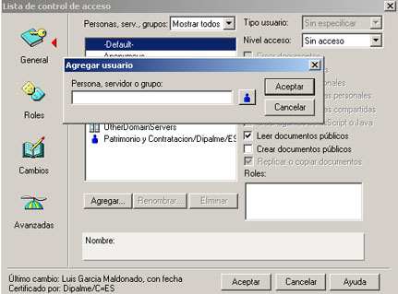

De esta forma, se abrirá el cuadro de dialogo que nos permite localizar el el Registro de Nombres Dipalme (libreta de direcciones de la Red Provincial), los usuarios personales o genéricos a los que vamos a dar permiso, sin posibilidad de equivocarnos. Pues de no hacerlo así, corremos el riesgo de escribir el nombre de un usuario y darlo de alta, pero sin que tenga nada que ver con el verdadero usuario registrado; lo que no nos serviría de nada, ya que sólo un usuario correcto podrá abrir la base de datos departamental utilizando su propio ID personal o genérico.

Una vez que, en la ventana de Agregados, tengamos todos los nombres de los usuarios que queremos dar de alta en nuestra base de datos departamental, haremos clic en el botón Aceptar del cuadro de diálogo.

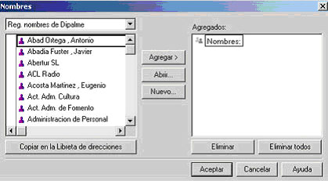

Obviamente, si queremos eliminar algún nombre agregado por error, bastará con marcarlo y hacer clic en el botón Eliminar.

De vuelta al cuadro de diálogo de control de acceso, iremos marcando los nombres que hemos agregado y uno a uno dándole los permisos correspondientes:

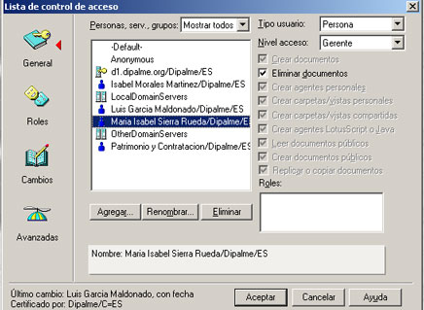

Empezaremos, especialmente si hemos eliminado como gerente al administrador Lotus/Notes, con dar los permisos de Gerente a algún otro usuario de la base de datos (normalmente el adjunto al Jefe del departamento, o Jefe del Departamento, caso de que el Gerente inicial sea un Jefe Superior).

Para ello, lo marcaremos, y elegiremos el Tipo de usuario (normalmente Persona) y el Nivel de acceso ( en este caso Gerente), haciendo clic en el triángulo invertido correspondiente y eligiendo una de las opciones que nos presenta. Tambien podremos decidir si puede o no eliminar documentos de la base de datos del departamento, marcando con el ratón en el cuadro correspondiente. Si se deja en blanco, no podrá eliminar documentos, aunque sea Gerente. (si bien, como tal en cualquier momento podrá él mismo darse este permiso).
Seguidamente, deberemos, dar los permisos con el nivel de Editor.

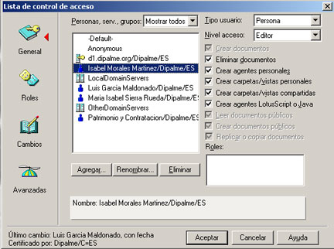

Este sería el caso, de los demás usuarios del Departamento que podrán crear documentos y leer los que se reciban en el departamento. Para ello, los iremos marcando y, para cada uno de ellos, elegiremos el Tipo de usuario (normalmente Persona) y el Nivel de acceso (en este caso Editor), haciendo clic en el triángulo invertido correspondiente y eligiendo una de las opciones que nos presenta. También podremos decidir si pueden o no eliminar documentos de la base de datos del departamento, marcando con el ratón en el cuadro correspondiente.

Una vez que tengamos todos los permisos puestos, haremos clic en el botón Aceptar, del cuadro de diálogo de Lista de Control de Acceso. Y a partir de ese momento, todos los usuarios a los que hemos autorizado, podrán abrir la base de datos departamental en su respectiva área de trabajo y leer los documentos en ella recibidos, así como crear, y en su caso enviar documentos en nombre de dicho departamento, pero siempre con firma personal que identifica quien lo crea o envía.

Obviamente, en cualquier momento un usuario con nivel de acceso de Gerente, podrá repetir la operación y cambiar los permisos, añadir nuevos usuarios o eliminar los existentes.

Si queremos conocer el alcance de los distintos Niveles de Acceso a las bases de datos Notes (puesto que la Base de Datos de correo lo es): Gerente, Diseñador, Editor, Autor, Lector, Depositante y Sin Acceso. Podemos consultar la Ayuda de notes, el tema Niveles de acceso para una base de datos.

3.- Carpeta de Borradores. Utilización como carpeta de firma.

Llegados a este punto, en el que disponemos de una base de datos departamental en la que están autorizados a trabajar todas los usuarios personales del mismo, estaremos en condiciones de trabajar de forma similar a como se hace con los documentos en formato papel. Para ello:

1.- Difundiremos la existencia de nuestra cuenta departamental, para que siempre que tenga que enviarse un documento electrónico a nuestro departamento se haga, no a una cuenta personal, sino a la departamental (obviamente, si el documento debe ser registrado en el Registro General, previamente se enviaría a la cuenta departamental del Registro, en lugar de a la nuestra).

2.- Estableceremos el orden de lectura de los documentos recibidos, de tal forma que, garanticemos que el departamento sigue funcionando con independencia de la persona que esté presente en cada momento (de igual forma que organizamos la lectura de los documentos recibidos en soporte papel).

3.- Cuando tengamos que preparar notas de régimen interior u otros documentos que vayamos a remitir firmados electrónicamente a otro usuario o departamento registrado en la Red Provincial, podremos trabajar de forma similar a como lo hacemos con los documentos en formato papel, utilizando la carpeta de borradores del departamento, donde almacenaremos los pendientes de firma.

4.- Prepararemos las carpetas de archivo necesarias para los documentos recibidos; y en su caso solicitaremos la creación de una base de datos de archivo para el departamento y/o una base de datos de control de flujo de documentos.

USO DE LA BASE DE DATOS DEPARTAMENTAL:

Recordamos que no tenemos disponible ningún ID departamental, sino permiso para trabajar en una BD de correo departamental, por tanto a notes siempre entraremos identificándonos con un usuario personal o genérico registrado.

Una vez en el entorno notes, abriremos la vista de área de trabajo, y como antes hemos visto, abriremos la base de datos de correo departamental siempre que tengamos el oportuno permiso.
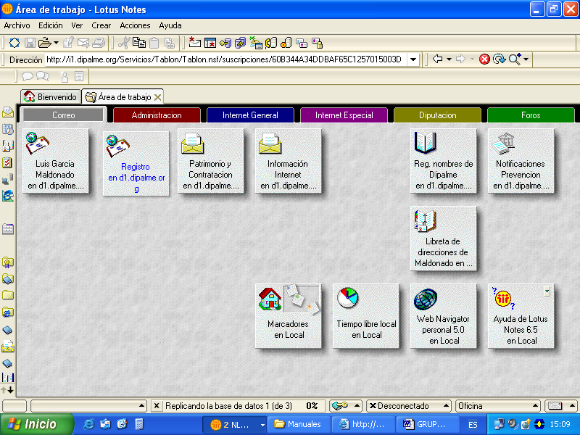
CREACIÓN DE DOCUMENTOS PENDIENTES DE FIRMA:

La persona que escribe el texto (auxiliar), lo hará directamente creando un mensaje de correo en la base de datos departamental correspondiente, haciendo clic en el botón Nuevo mensaje del buzón departamental.

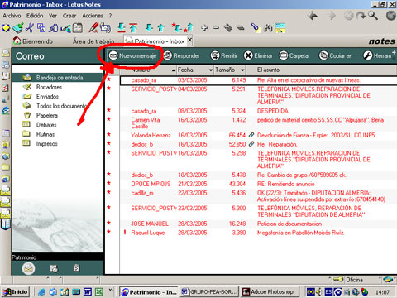

Donde, a diferencia de lo que ocurriría, si creáramos el mensaje por las opciones de Crear.- Correo.- Mensaje, o haciendo clic en el icono de crear mensaje de la barra de estado inferior, donde nos abre un mensaje en blanco, por defecto con el nombre del usuario personal con el que nos hemos identificado en la sesión de trabajo del cliente notes que trabaja por defecto en ese equipo (PC).

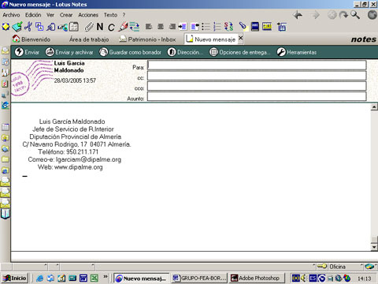

En que en la cabecera del mensaje aparece sólo el nombre del usuario personal o genérico que está creando el mensaje.

Cuando, abrimos con el botón Nuevo mensaje, de la vista correspondiente a la base de datos departamental. En la cabecera del mismo, el nombre que aparece será el del departamento correspondiente (en el ejemplo: Patrimonio), pero acompañado del nombre del usuario personal o genérico que está creando el mensaje (en el ejemplo: Enviado por Luis García Maldonado).

De esta forma, en realidad es como se trabaja con los papeles, no se mandan notas o documentos personales, sino de un departamento a otro, pero siempre firmados (en este caso enviados) por una persona física concreta.

Pero si quien escribe la nota o documento, no es la misma persona que tendrá que firmarlo, lo que suele ser lo más habitual (prepara el documento un auxiliar y firma el responsable), bastará con que, una vez escrito el mensaje, rellenando incluso los campos de destinatario (Para:) o en su caso con copia (cc:) o con copia oculta (cco:) y en todo caso el de destacado del asunto (Asunto:) que servirá para localizar después el documento por quien tenga que firmarlo.

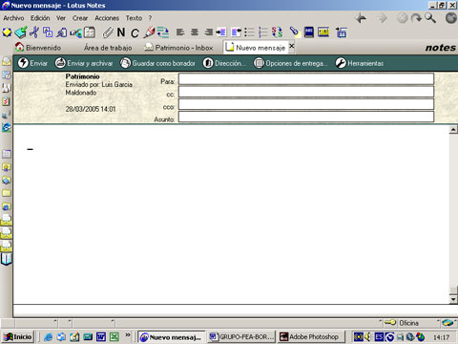

En lugar de enviarlo, la persona que lo ha creado, lo guardará como en la carpeta borradores del departamento, haciendo clic en el correspondiente botón: Guardar como Borrador.

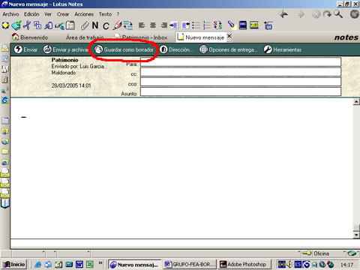

FIRMA DE DOCUMENTOS DE LA CARPETA BORRADORES:

La persona que tenga que firmar los documentos (mensajes de correo-e lotus/notes) creados por otra de su departamento, abrirá la base de datos de correo del departamento, y seleccionará la vista Borradores, con lo que conseguirá el mismo efecto que si abriera una carpeta de pendiente de firma: a la derecha, aparecerán relacionados todos los documentos que se encuentren en la carpeta de borradores.

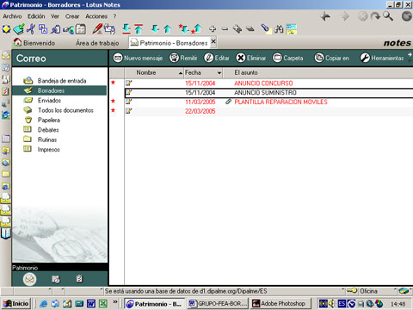

De forma que, podrá ir abriéndolos, y tras comprobar que está de acuerdo en enviarlos, o si así lo quiere, previa modificación del texto del documento, podrá enviarlos firmados electrónicamente, si antes de hacer clic en el botón Enviar, abre la ventana de Opciones de entrega.

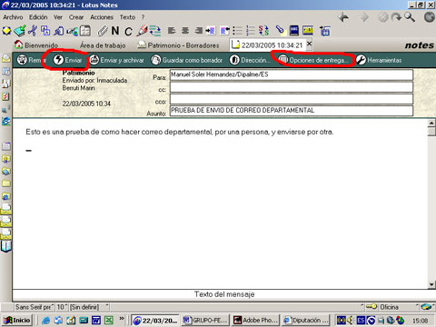

Y, tras marcar la casilla de Firmar, confirma las opciones de envío haciendo clic en el botón Aceptar.

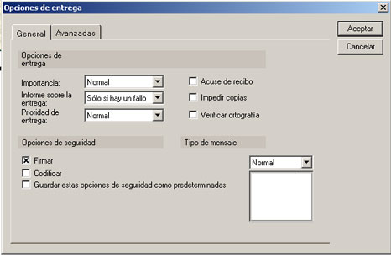

De esta forma, el mensaje que reciba, el destinatario, irá firmado no por la persona que inicialmente lo redactó (en el ejemplo: Inmaculada Berruti Marín), sino por quien realmente lo Envíe.

Siempre que se envíe, aparecerá en la cabecera el nombre del Departamento y Enviado por: el nombre de quien finalmente lo envía (no de quien lo guarda como borrador).

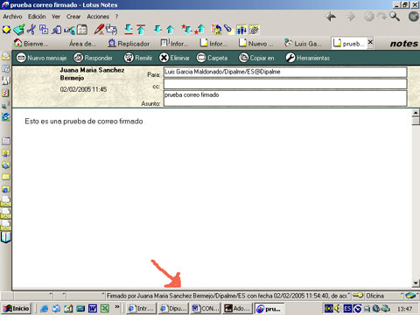

Y si se envía firmado electrónicamente (en el caso de la firma acordada de la Red Provincial, con un certificado lotus/notes del ID correspondiente); en la línea de estado inferior del mensaje, el cliente lotus/notes con el que leamos el fichero, nos informará de que ha sido firmado y por quien, lo que unido al sistema de registro de los usuarios de la red provincial, garantiza la autoría del mensaje, su integridad y el no repudio.

4.- Protección de documentos concreto en la Base de Datos de Correo Departamental.

Podemos plantearnos la necesidad de que no todos los documentos que tengamos en una base de datos departamental, puedan ser vistos por todos los usuarios (Id personales o genéricos) a los que hayamos autorizado a trabajar en dicha base de datos.

Para ello, bastará con seleccionar el documento abriendo con el botón derecho la posibilidad de activar las propiedades del documento.

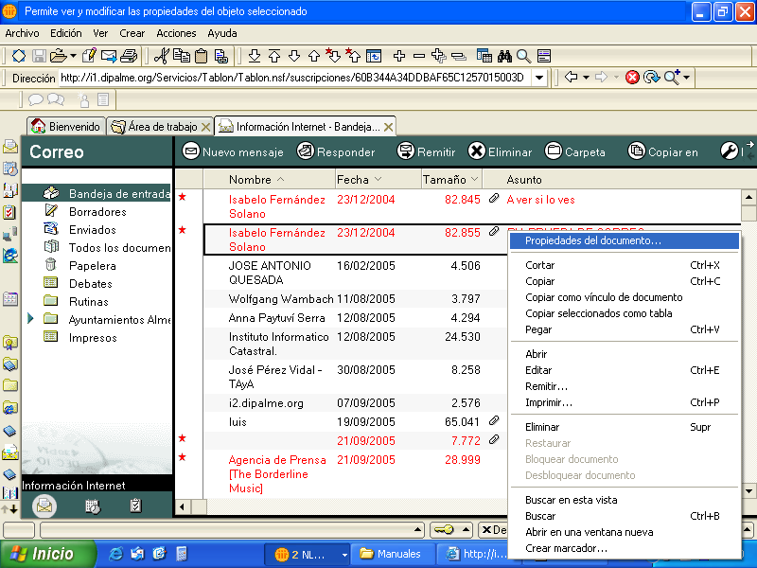

Una vez activada en el correspondiente cuadro de diálogo abrir la pestaña de seguridad (representada con una llave) y pulsando en el icono del muñeco a la derecha del último campo: claves de codificación públicas. Podremos seleccionar en la libreta de direcciones de dipalme, las personas a las que queremos autorizar a que puedan ver el documento en cuestión.

Desde el momento que codifiquemos con la clave pública de alguna persona de la libreta de direcciones de dipalme; sólo con la clave privada de dicha persona se podrá leer el documento y por consiguiente quienes, aunque estando autorizados a trabajar en la base de correo Departamental, no se hayan incluido en la lista de codificación, no podrán acceder al documento.
